SCRIVERE LE FORMULE CON WORD

Se devi scrivere delle formule non è necessario cercare un programma scientifico, Office (perché è possibile usare questa funzionalità anche con tutti gli altri programmi di Office) offre la possibilità di scrivere facilmente tutti i simboli grafici delle formule matematiche o scientifiche.

Per accedere a questa funzionalità posiziona il cursore del mouse dove desideri inserire la formula, poi dal menu Inserisci e dal sottomenu Oggetto scegli Microsoft Equation 3.0.

Si aprirà la Barra Equazione

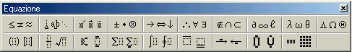

e il mouse sarà posizionato in un rettangolo dove potrai digitare la formula.

